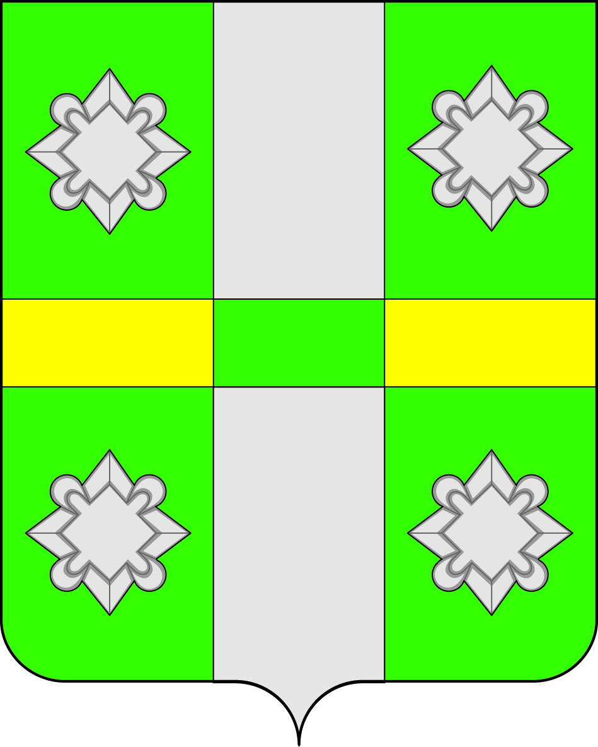

Российская Федерация
Иркутская область
А Д М И Н И С Т Р А Ц И Я
Городского поселения
Тайтурского муниципального образования
Р А С П О Р Я Ж Е Н И Е

От 03.12.2014г. № 219 - р
п. Тайтурка

О предоставлении разрешения на условно-разрешенный вид использования земельного участка

В связи с обращением Наумовой Натальи Александровны по вопросу предоставления разрешения на условно-разрешенный вид использования земельного участка площадью 1374 кв.м., расположенного по адресу: Иркутская область, Усольский район, р.п. Тайтурка, ул. Ленина, 2, учитывая заключение о результатах публичных слушаний и рекомендации Комиссии по землепользованию и застройки Тайтурского муниципального образования, в соответствии с Градостроительным кодексом Российской Федерации, руководствуясь Правилами землепользования и застройки городского поселения Тайтурского муниципального образования, утвержденными Решением Думы № 18 от 26.12.2012г., с изменениями от 28.05.2014г. № 90 и ст. 16, 23, 46 Устава городского поселения Тайтурского муниципального образования:

- Предоставить разрешение на условно-разрешенный вид использования земельному участку площадью 1374 кв.м., принадлежащему на праве собственности Наумовой Наталье Александровне, расположенному в зоне застройки индивидуальными жилыми домами (ЖЗ-1) по адресу: Иркутская область, Усольский район, р.п. Тайтурка, ул. Ленина, 2, с кадастровым № 38:16:000017:1958 – «Предприятия розничной и мелкооптовой торговли».
- Ведущему специалисту по делопроизводству и кадрам Перетолчиной О.С. опубликовать данное распоряжение в СМИ и разместить на официальном сайте администрации Тайтурского МО в сети интернет.

Глава городского поселения
Тайтурского муниципального
образования Е.А. Артёмов

